**Procedimiento para pagos Odoo Sucursal Virtual Bancolombia**

1. Desde la sucursal virtual de Bancolombia se realiza la negociación de la tasa a través de COMERCIO INTERNACIONAL/COMPRA Y VENTA DE DIVISAS

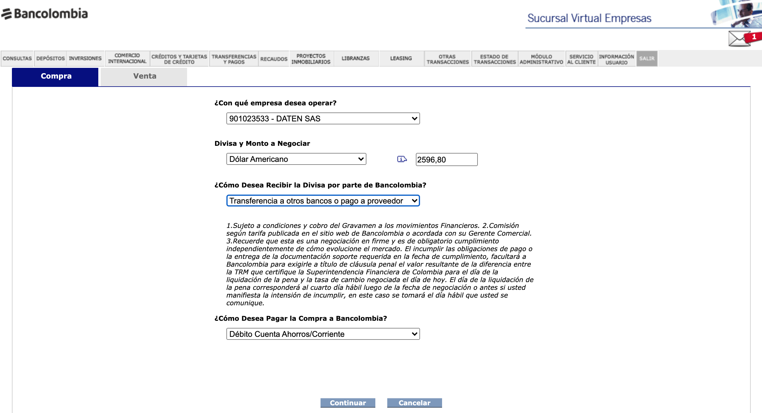

2. Posteriormente se ingresa a COMERCIO INTERNACIONAL/ENVIO DE TRANSFERENCIAS INTERNACIONALES y se selecciona la tasa negociada anteriormente.

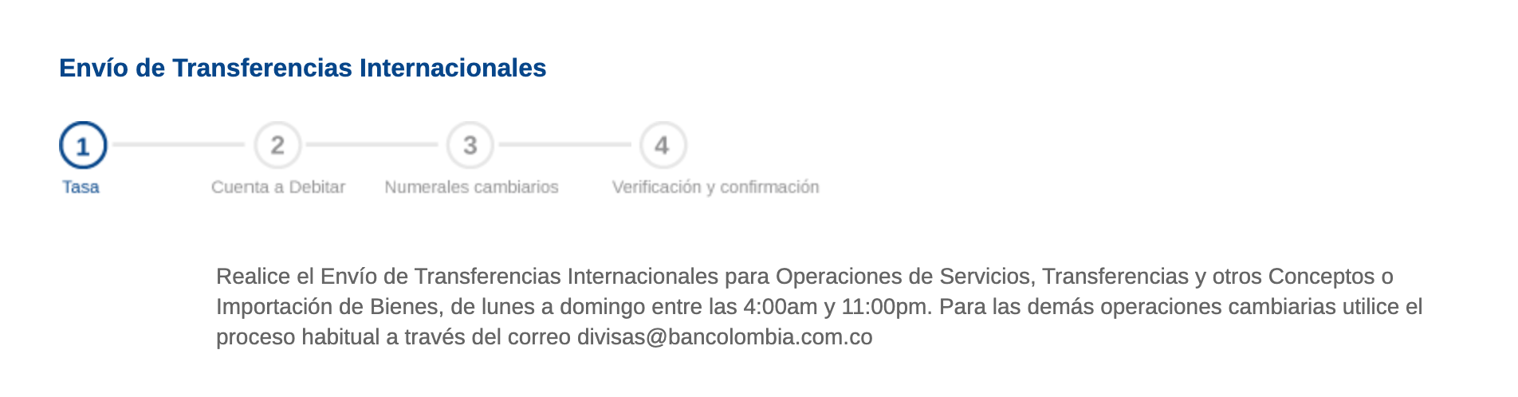

3. A continuación, se selecciona la cuenta a debitar y se selecciona la opción **G.OUR** para garantizar el monto completo a Odoo

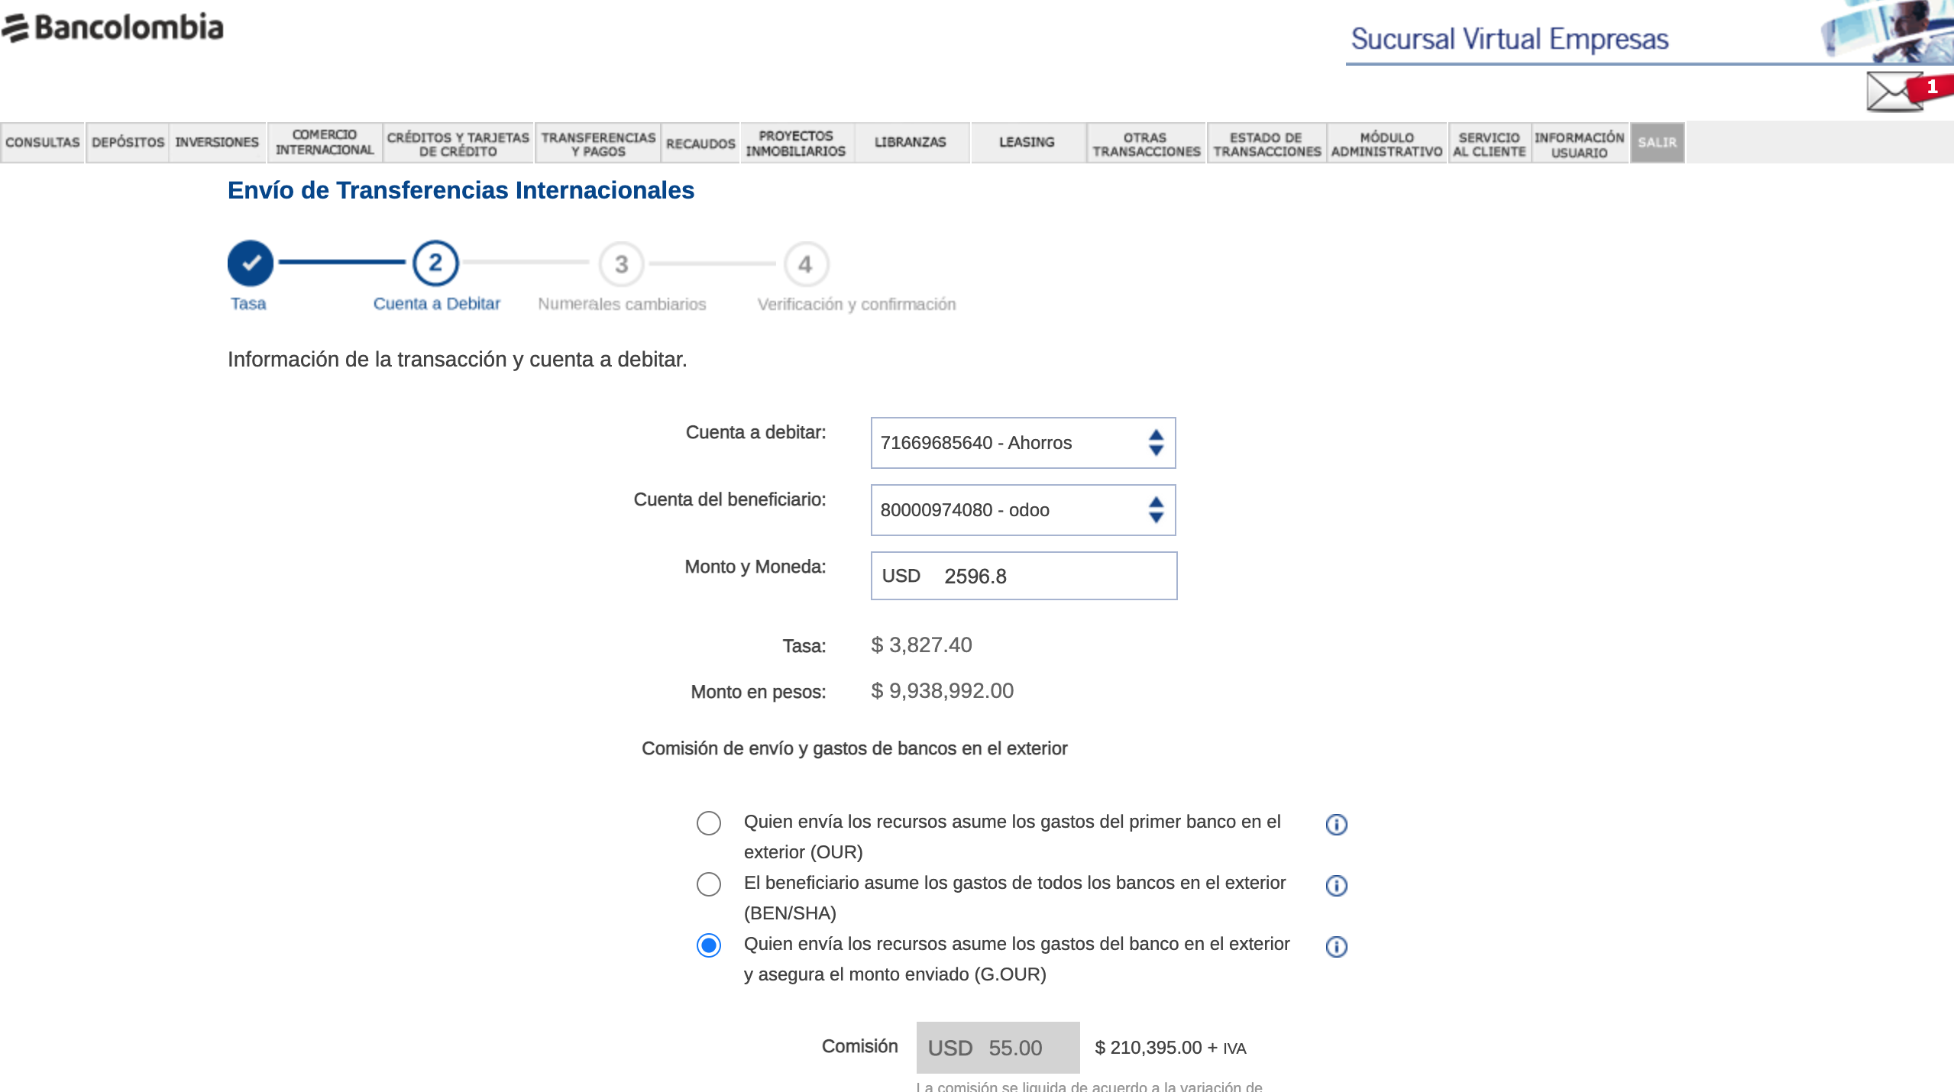

4. A continuación, se selecciona el numeral bancario (2903 Marcas, patentes, regalías y compensaciones)

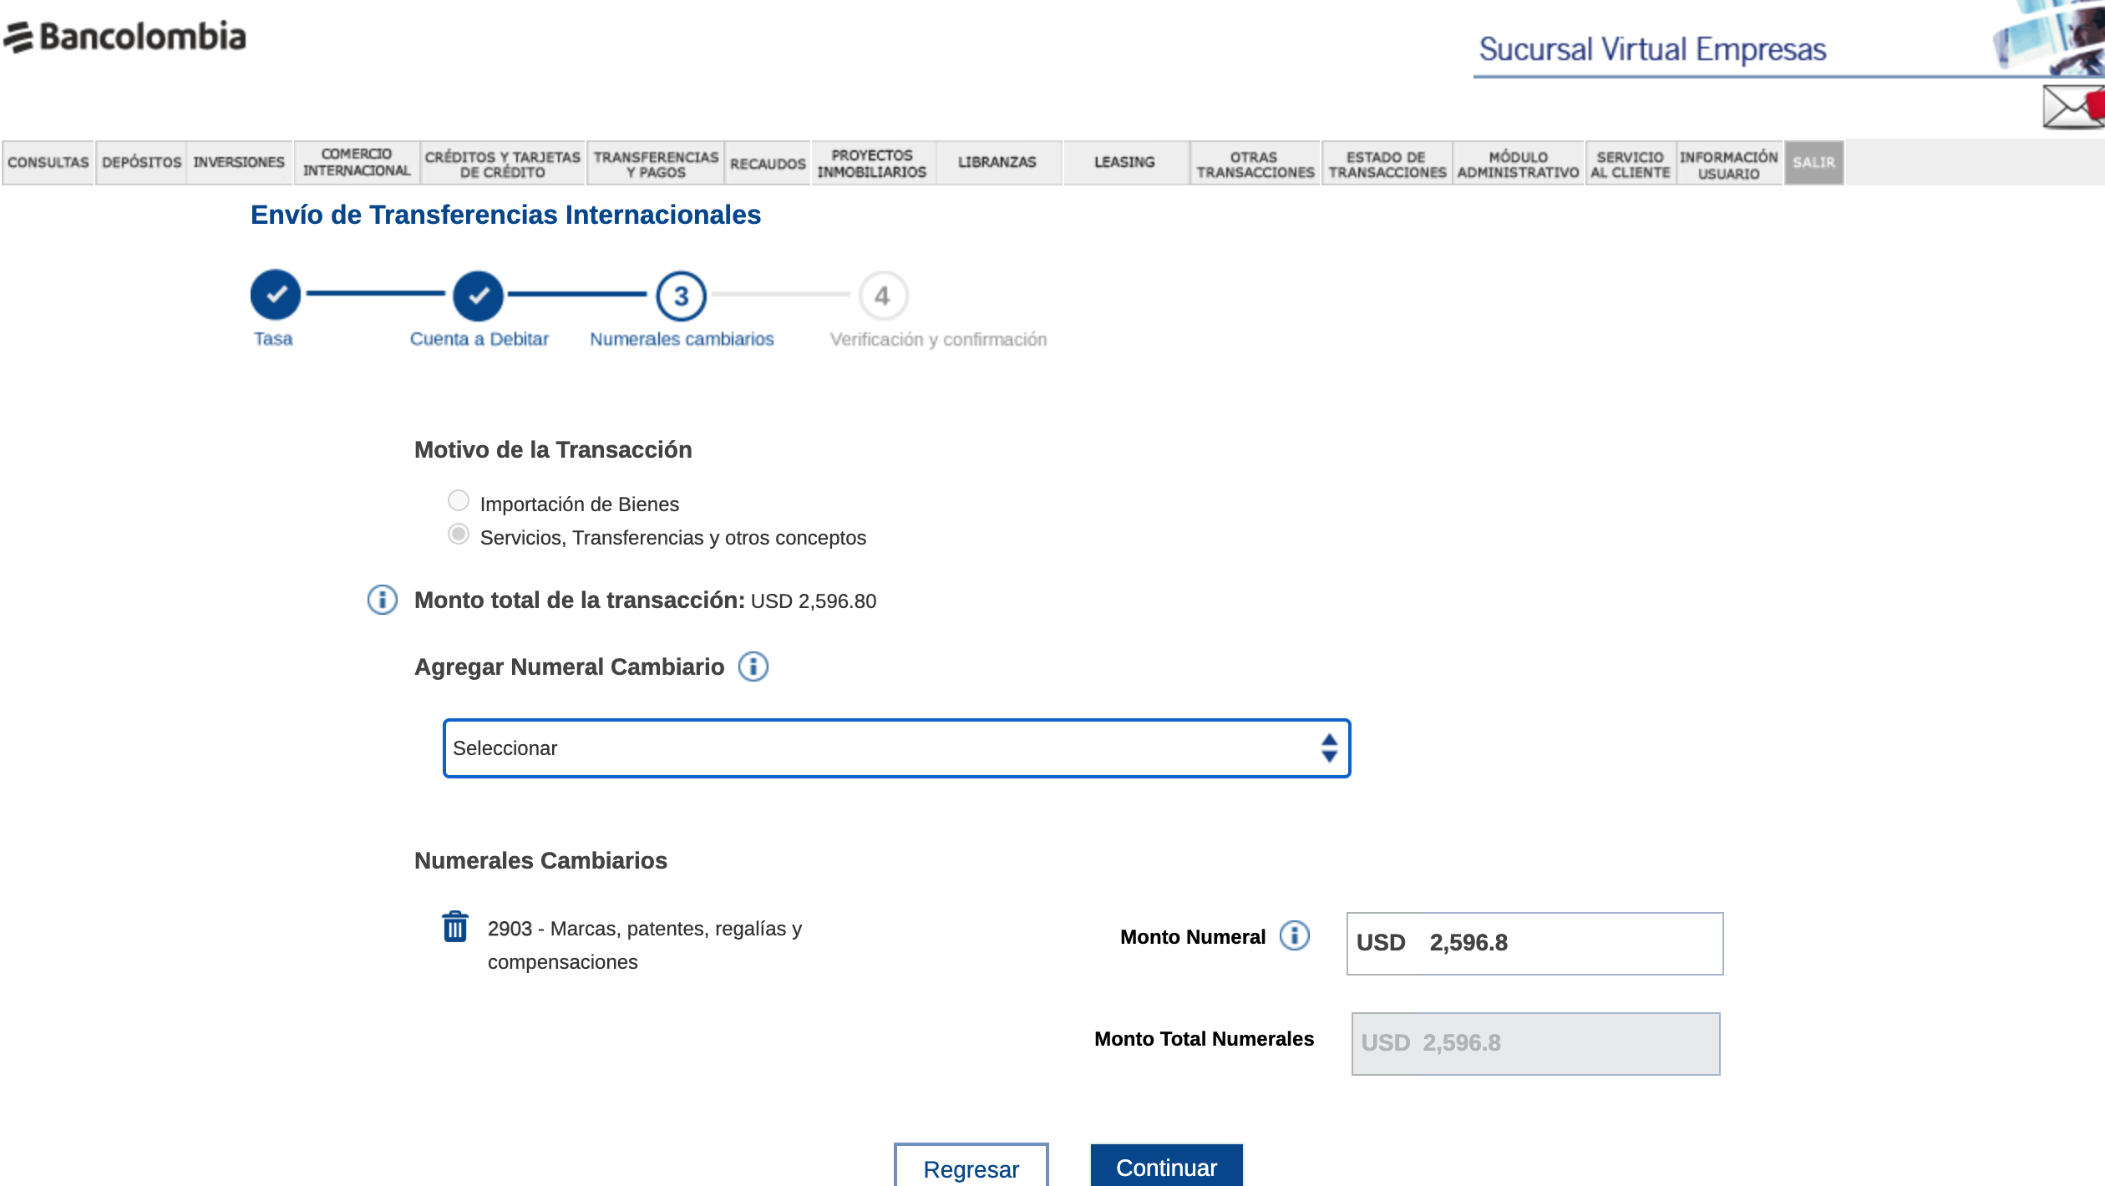

5. Se verifica que todos los datos estén correctos y se confirma

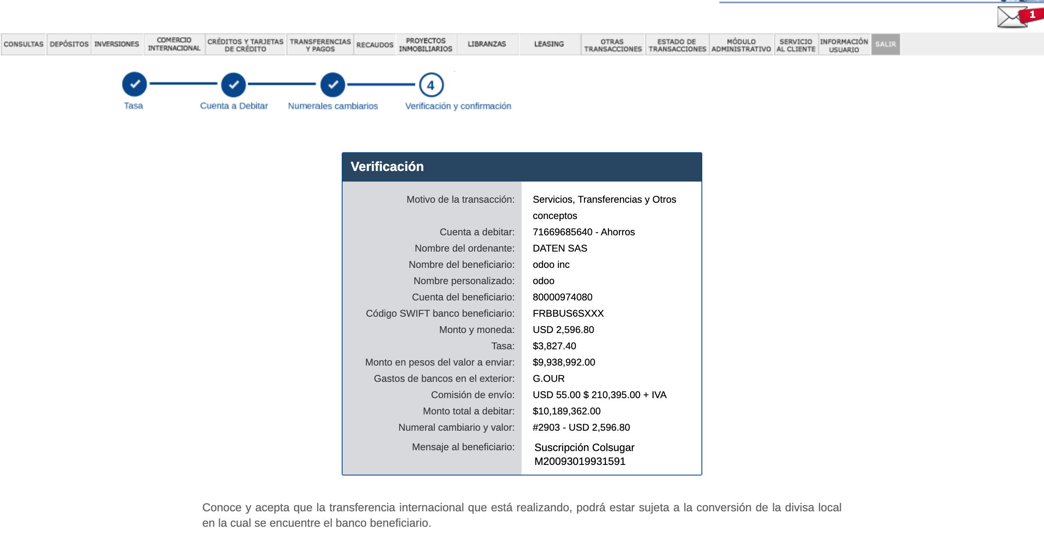

6. Se ingresa la clave del token

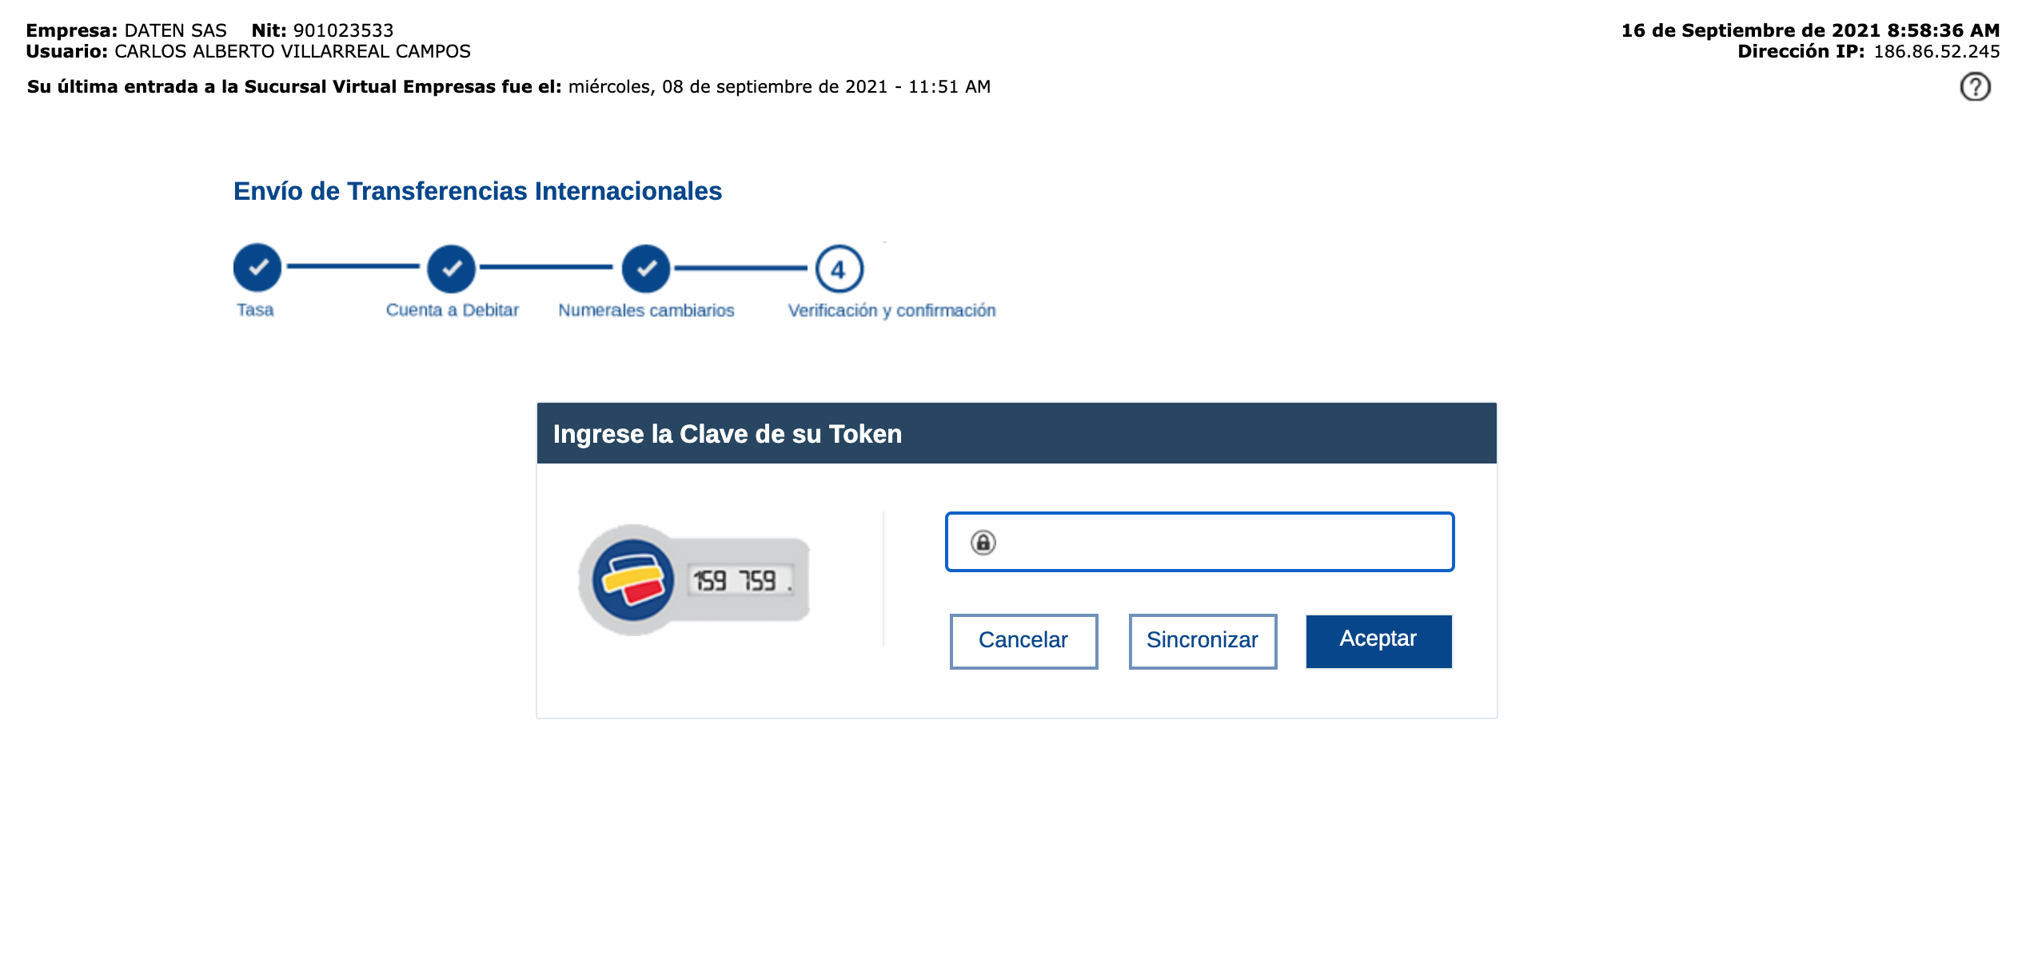

7. Si todo está correcto saldrá la confirmación de transferencia exitosa

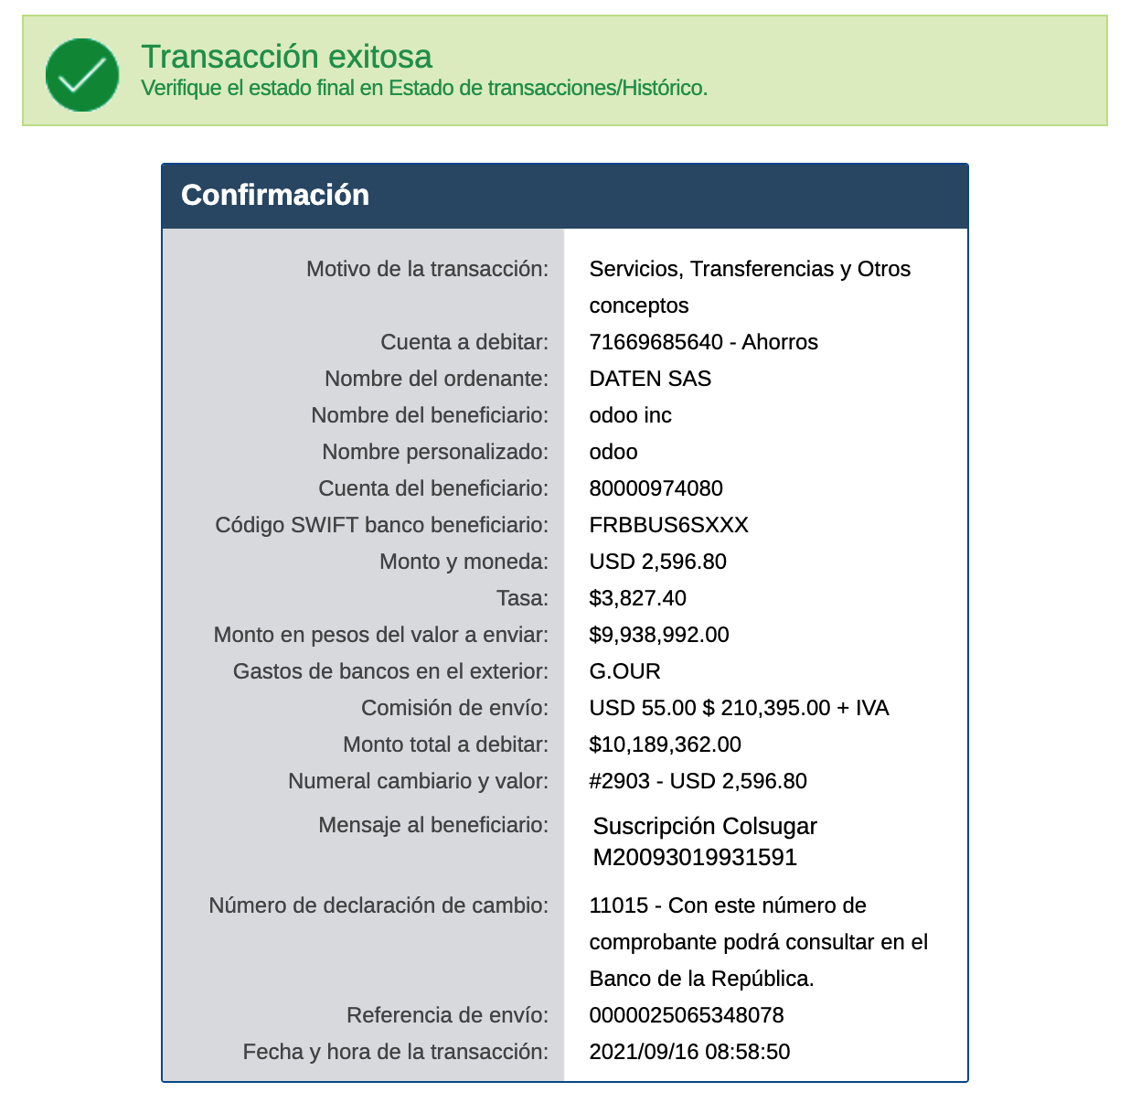

8. El comprobante de la transacción ya no se envía por correo, sino que se debe descargar del portal a través de ESTADO DE TRANSACCIONES/HISTÓRICO